事项编码：010096200100248956713330101

道路普通货物运输经营许可（含专用运输、大型物件运输、网络货运）服务指南

市交通运输局

道路普通货物运输经营许可（含专用运输、大型物件运输、网络货运）服务指南
一、适用范围
涉及的内容：申请从事普通货物运输经营（含专用运输、大型物件运输）（仅使用总质量4500千克及以下普通货运车辆从事普通货运经营无需申请）
服务对象：法人,其他组织
二、事项审查类型
前审后批
三、国家法律依据
网络平台道路货物运输经营管理暂行办法 交通运输部、国家税务总局 2019-09-09
第六条
第一款 鼓励发展网络货运，促进物流资源集约整合、高效利用。
第二款 需要申领道路运输经营许可证的，可向所在地县级负有道路运输监督管理职责的机构提出申请，县级负有道路运输监督管理职责的机构应按照《中华人民共和国道路运输条例》《道路货物运输及站场管理规定》的规定，向符合条件的申请人颁发《道路运输经营许可证》，经营范围为网络货运。
第七条 从事网络货运经营的，应当符合《互联网信息服务管理办法》等相关法律法规规章关于经营性互联网信息服务的要求，并具备与开展业务相适应的信息交互处理及全程跟踪记录等线上服务能力。
网络平台道路货物运输经营服务指南 交通运输部办公厅 2019-09-28
一、网络平台服务功能
（一）线上服务能力要求 网络货运经营者线上服务能力应包括以下条件：
1.取得增值电信业务许可证（公司名称与网络货运经营申请人名称一致）。
2.符合国家关于信息系统安全等级保护的要求（单位名称与网络货运经营申请人名称一致，建议取得三级及以上信息系统安全等级保护备案证明及相关材料）。
3.网络平台接入省级网络货运信息监测系统。
4.具备本章“（二）功能要求”的功能（包括信息发布、线上交易、全程监控、金融支付、咨询投诉、在线评价、查询统计、数据调取）。
道路货物运输及站场管理规定 交通运输部 2019-06-20
第八条
申请从事道路货物运输经营的，应当依法向市场监督管理机关办理有关登记手续后，向县级道路运输管理机构提出申请，并提供以下材料：
（一） 《道路货物运输经营申请表》（见附件1）；
（二） 负责人身份证明，经办人的身份证明和委托书；
（三） 机动车辆行驶证、车辆技术等级评定结论复印件；拟投入运输车辆的承诺书，承诺书应当包括车辆数量、类型、技术性能、投入时间等内容；
（四） 聘用或者拟聘用驾驶员的机动车驾驶证、从业资格证及其复印件；
（五） 安全生产管理制度文本；
（六） 法律、法规规定的其他材料。
第十八条
道路货物运输经营者变更许可事项、扩大经营范围的，按本章有关许可规定办理。
道路货物运输和货运站经营者变更名称、地址等，应当向作出原许可决定的道路运输管理机构备案。
第三章 货运经营管理
中华人民共和国道路运输条例 国务院 2019-03-02
第二十一条
第一款 申请从事货运经营的，应当具备下列条件：
（一） 有与其经营业务相适应并经检测合格的车辆
（二） 有符合本条例第二十二条规定条件的驾驶人员
（三） 有健全的安全生产管理制度
第二十二条
第一款 从事货运经营的驾驶人员，应当符合下列条件：
（一） 取得相应的机动车驾驶证
（二） 年龄不超过60周岁
（三） 经设区的市级道路运输管理机构对有关货运法律法规、机动车维修和货物装载保管基本知识考试合格（使用总质量4500千克及以下普通货运车辆的驾驶人员除外）。[3
第二十四条
第一款 申请从事货运经营的，应当依法向工商行政管理机关办理有关登记手续后，按照下列规定提出申请并分别提交符合本条例第二十一条、第二十三条规定条件的相关材料：
（一） 从事危险货物运输经营以外的货运经营的，向县级道路运输管理机构提出申请
（二） 从事危险货物运输经营的，向设区的市级道路运输管理机构提出申请
第二款 依照前款规定收到申请的道路运输管理机构，应当自受理申请之日起20日内审查完毕，作出许可或者不予许可的决定。予以许可的，向申请人颁发道路运输经营许可证，并向申请人投入运输的车辆配发车辆营运证；不予许可的，应当书面通知申请人并说明理由。
第三款 使用总质量4500千克及以下普通货运车辆从事普通货运经营的，无需按照本条规定申请取得道路运输经营许可证及车辆营运证。[3]
四、省级法律依据
1.《中华人民共和国道路运输条例》第二十一条、第二十二条、第二十四条，2.《道路货物运输及站场管理规定》 第八条。
五、市级法律依据

六、县级规定

七、受理机构
杭州市交通运输局
八、决定机构
杭州市交通运输局
九、数量限制
无数量限制

十、受理条件
（一）申请从事道路货物运输经营（含专用运输、大型物件运输）的，应当具备下列条件： 1.有与其经营业务相适应并经检测合格的运输车辆：（投入4.5吨以上货运车辆）。 （1）车辆技术要求应当符合《道路运输车辆技术管理规定》有关规定； （2）车辆其他要求： ①从事冷藏保鲜、罐式容器等专用运输的，应当具有与运输货物相适应的专用容器、设备、设施，并固定在专用车辆上； ②从事集装箱运输的，车辆还应当有固定集装箱的转锁装置； ③从事大型物件运输经营的，应当具有与所运输大型物件相适应的超重型车组； 2.有符合规定条件的驾驶人员： （1）取得与驾驶车辆相应的机动车驾驶证； （2）年龄不超过60周岁； （3）经设区的市级道路运输管理机构对有关道路货物运输法规、机动车维修和货物及装载保管基本知识考试合格，并取得从业资格证； 3.有健全的安全生产管理制度，包括：配置安全生产管理机构或专职安全管理人员的相关文件、安全生产教育培训制度、隐患排查治理制度、安全生产事故应急救援预案、安全生产情况报告制度、驾驶人员安全生产管理制度、车辆安全生产管理制度； 4.取得营业执照（申请证照联办的除外）。 （二）申请从事道路货物运输经营（网络货运）的，应当具备下列条件： 1.网络平台注册有合法有效营运资质的车辆（从事普通货物运输经营的总质量4.5吨及以下普通货运车辆除外）； 2.网络平台注册有合法有效从业资格的驾驶人员（使用总质量4.5吨及以下普通货运车辆从事普通货物运输经营的驾驶人员除外）； 3.有健全的安全生产管理制度，包括配置安全生产管理机构或专职安全管理人员的相关文件、安全生产教育培训制度、安全生产事故应急救援预案、驾驶员和车辆资质登记查验制度、动态监控管理制度、信息安全管理制度、保险赔付制度； 4.具备与开展业务相适应的信息交互处理及全程跟踪记录等线上服务能力； 5.具有交易规则和服务协议，明确实际承运人及其车辆及驾驶员进入和退出平台，托运人及实际承运人权益保护等规定，建立对实际承运人的服务评价体系。建立投诉和举报机制，公开投诉举报电话。
十一、禁止性要求
1．处于省、市级重点安全监管期内和重大安全隐患整改期内的企业，不能申请增加经营范围和新增运力。
2．列入严重违法失信超限超载运输车辆联合惩戒失信名单的业户，限制或禁止失信当事人的市场准入、行政许可。
十二、申请材料目录

材料名称 | 材料形式 | 必要性及描述 | 备注
1.《浙江省道路运输办事事项申请书》 | 纸质或电子 | 必要
2.营业执照复印件 | 系统自动获取，如数据不全则需申请者提交 | 必要
3.负责人或法定代表人身份证明 | 系统自动获取，如数据不全则需申请者提交 | 必要
如委托他人办理的，提供材料4、5 | 纸质或电子
4.经办人身份证明 | 系统自动获取，如数据不全则需申请者提交 | 必要
5.授权委托书 | 纸质或电子 | 必要
6.已购置车辆清单或者拟投入运输车辆承诺书（见附件1） | 纸质或电子 | 必要
7.已聘用或者拟聘用驾驶人员的驾驶证复印件 | 系统自动获取，如数据不全则需申请者提交 | 必要
8.已聘用或者拟聘用驾驶员的从业资格证及其复印件 | 系统自动获取，如数据不全则需申请者提交 | 必要
9.安全生产管理制度文本，包括：配置安全生产管理机构或专职安全管理人员的相关文件、安全生产教育培训制度、隐患排查治理制度、安全生产事故应急救援预案、安全生产情况报告制度、驾驶人员安全生产管理制度、车辆安全生产管理制度、动态监控管理制度。（个体业户可适用安全营运承诺书，见附件2）。 | 纸质或电子 | 必要

十三、申请接收
申请方式：网上申请
办理地点: 杭州市行政服务中心(H楼)（杭州市上城区解放东路18号市民中心H楼）一楼交通业务综合进件窗口28号-34号;
十四、对外公布的办理程序描述
环节 | 办理时限 | 办理人员 | 审批标准 | 办理结果
申请 | 申请人向登记（发照）机关窗口提交申请材料，或在浙江政务服务网进行网上申报，并选择结果送达方式。
受理 | 1个工作日 | 各地主管部门受理人员 | 对申请材料进行初步审核。经审核，申请材料齐全、符合法定形式的，决定予以受理。对申请材料不齐全或者不符合法定形式的，应当当场告知申请人需要补正的全部内容并即时决定不予受理，并告知申请人。 | 1. 材料齐全符合法定形式的出具《受理通知书》；  2.材料不齐全或不符合法定形式的出具《不予受理通知书》。
审核 | 5个工作日 | 各地主管部门审核人员 | 提交材料是否齐全、是否符合法定形式；材料需要核实的，核实相关材料。 | 对于审核通过的，作出许可或备案决定，送达准予许可或备案决定；对于审核不通过的，作出不予行政许可或备案的决定，《不予许可决定书》或《不予备案决定书》。
决定 | 2个工作日 | 各地主管部门决定人员 | 根据审核情况，作出准予登记或不予行政许可的决定。 | 1.做出准予许可或备案决定的，自作出决定之日起10个工作日内送达及其他相关文书； 2.做出不予行政许可或备案决定的，自作出决定之日起10个工作日内送达《不予许可决定书》或《不予备案决定书》。
送达 | 10个工作日 | 各地送达人员 | 根据申请人选择的送达方式送达结果文件。

十五、办理方式
网上办理、窗口办理
十六、办结时限
法定期限：20工作日
承诺期限：8工作日
时限说明：
十七、收费依据及标准
收费项目名称 | 收费标准 | 减免说明

十八、审批结果名称
《道路运输经营许可证》
十九、结果送达
自作出决定之日起10个工作日内送达
送达方式：当场送达,快递送达,电子文件网上送达
二十、行政相对人权利和义务
（一）符合法定条件、标准的，申请人有依法取得行政许可的平等权利，行政机关不得歧视。
（二）行政机关依法作出不予行政许可的书面决定的，应当说明理由，并告知申请人享有依法申请行政复议或者提起行政诉讼的权利。
（三）申请人申请行政许可，应当如实向行政机关提交有关材料和反映真实情况，并对其申请材料实质内容的真实性负责。
二十一、咨询途径
咨询电话：0571-12345、0571-12328
二十二、监督投诉渠道
监督投诉电话：全国统一咨询投诉热线0571-12345或12345投诉热线
网上投诉：http://zxts.zjzwfw.gov.cn
二十三、受理地点和时间
受理地点：杭州市行政服务中心(H楼)（杭州市上城区解放东路18号市民中心H楼）一楼交通业务综合进件窗口28号-34号
受理接待时间：春、秋、冬工作日：上午9:00-12：00，下午13:30-17：00；夏季工作日：上午9:00-12:00，下午14:00-17：00。春、秋、冬工作日午间值班：12:00-13:30；夏季工作日午间值班：12:00-14:00

二十四、办理进程和结果公开查询
咨询电话：0571-12345、0571-12328
网上查询：bsjd.zjzwfw.gov.cn
二十五、办事者到办事现场次数
0次
次数说明：网上申请或现场提交材料申请

附录1 道路普通货物运输经营许可（含专用运输、大型物件运输、网络货运）流程图
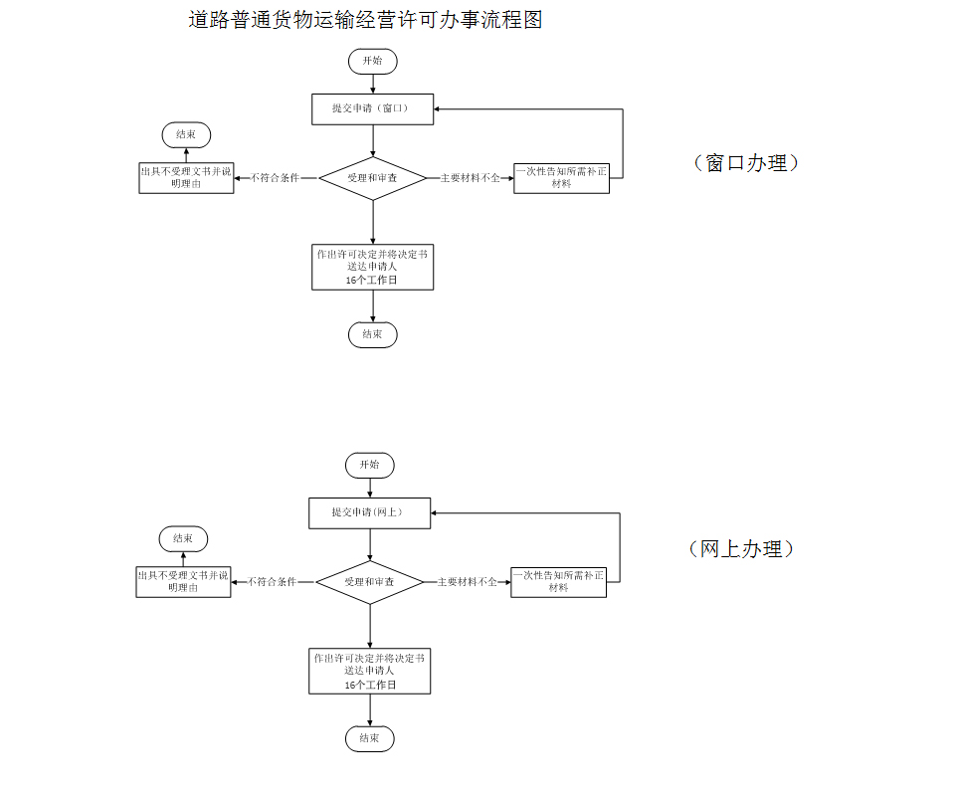

附录2 相关申请材料示范文本
材料空白表、示例表，请在“申请材料”中单独下载打印

附录3 常见问题解答

